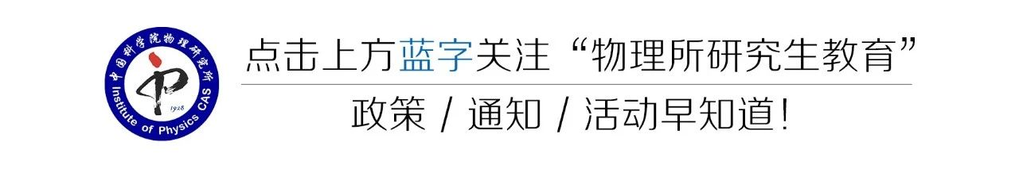

日思夜想的五一由一天假变成四天假

原本计划是👇

河山大好，出来走走

结果，火车站就把我挤了回来

或者
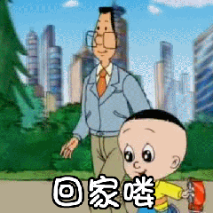
回家，吃麻麻做的好吃的！
结果，还没超过一天
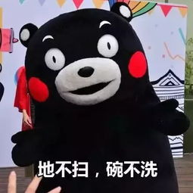
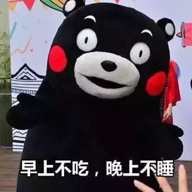

可能还没超过一天，就被麻麻嫌弃了！
（这还是我家吗）

最后也只好作罢
老老实实的呆在学校

原以为要好好学习
谁知道
应了那句老话
五月人倍忙！
大火的复联四上映

前面剧情可能不太记得了
还得补补复联123

总之
在这个最鼓励劳动的节日里
虽然没有劳动
也没有学习
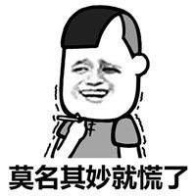
但是可能做的比劳动还累！

然后这个五一就这么过去了
就这么过去了
过去了
了

是不是有点遗憾？
你是不是还想补一个假期？
最好可以有几天而不是一天？
最好可以管吃住？
如果还能报销路费就更好了？
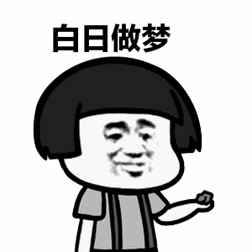
你还别说
想不想帝都五日游?
想的话
就来

中科院物理研究所夏令营


其中有三个夏令营供你选择
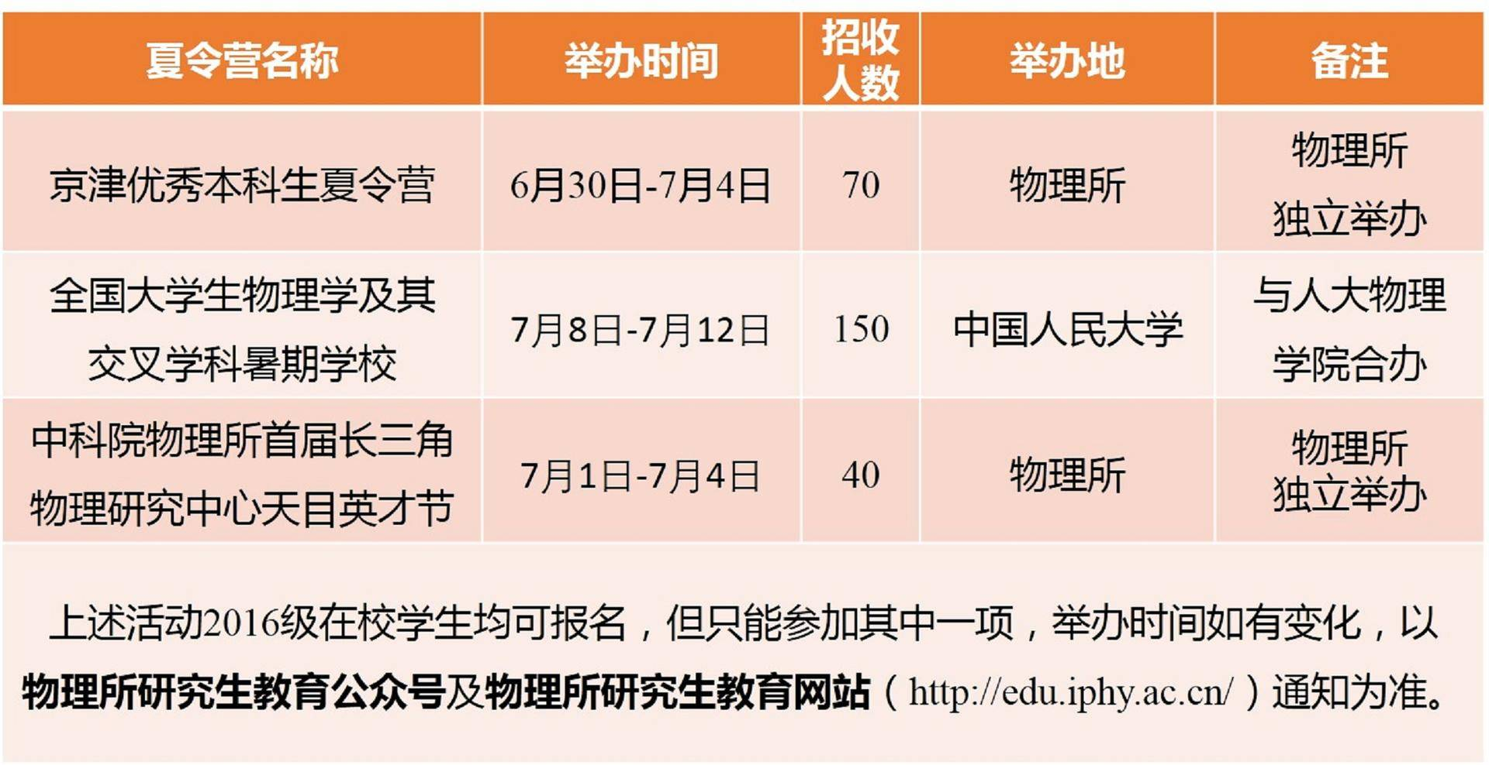
京津高校的本科生优先选择
京津优秀本科生夏令营
长三角地区及周围的本科生优先选择
长三角优秀大学生夏令营
其他地区高校的本科设选择
全国优秀大学生夏令营
（以上点击即可查看通知说明）
抓紧时间赶快报名吧！

这个时候你是不是就有点疑问
我去物理所会得到什么？
换句话说
物理所有什么优势？

且听我娓娓道来

中国科学院物理研究所（以下简称物理所）前身是成立于1928年的国立中央研究院物理研究所和成立于1929年的北平研究院物理研究所，1950年在两所合并的基础上成立了中国科学院应用物理研究所，1958年9月30日启用现名。
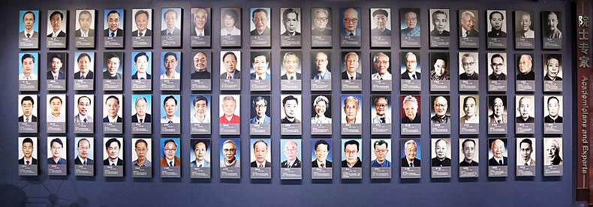
物理所的院士墙
迄今为止，已有70余位院士专家先后在物理所工作过，包括吴有训、赵忠尧、严济慈、吴健雄、钱三强等著名科学家。

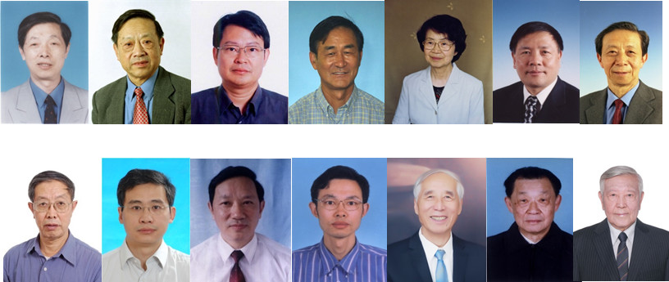
目前在所的14位院士
物理所人才荟萃，拥有一支高水平的师资队伍。截至2018年底，物理所有职工731人，其中博士生导师189人，包括中国科学院院士14人、中国工程院院士1人，国家各类高层次人才计划共116人，国家杰出青年科学基金获得者37人，优秀青年科学基金获得者16人，长江学者2人。
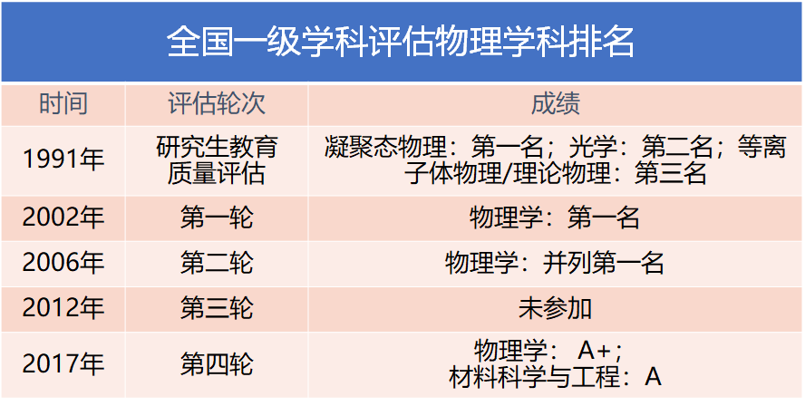
物理学在参与的历次学科评估中均排名第一，在最新公布的全国第四轮学科排名评估中，国科大物理学成绩为A+，比肩北京大学、中国科学技术大学，居全国前2% 。

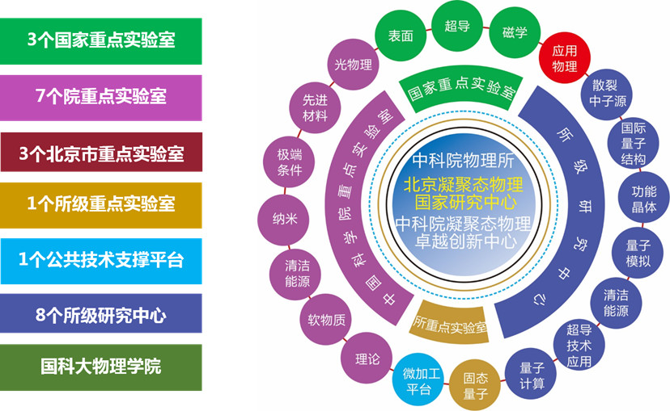
物理所是以物理学基础研究与应用基础研究为主的多学科、综合性研究机构，研究方向以凝聚态物理为主，包括凝聚态物理、光学、原子分子物理、等离子体物理、软物质与生物物理、凝聚态理论和计算物理、材料物理与化学、材料学等。而且科研资金充足，仪器设施齐全。

看了这些纸面实力之后
你是不是觉得物理所的人都是这样子的？👇
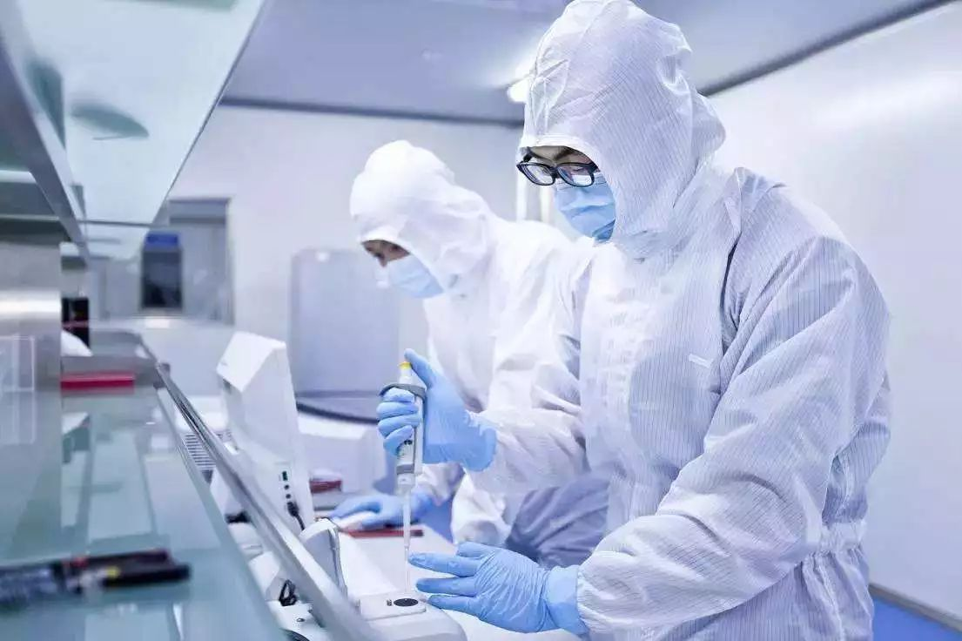
NO！NO！NO！
我们还有超多干货分享的大型科普平台
中科院物理所微信公众号
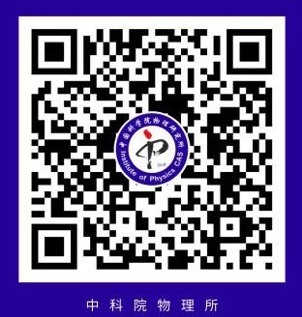

在这里，严肃、睿智、逗比、活泼的你都是可以被接受的（当小编！）
与80万粉丝在线互动，你就是全中关村最靓的仔！

而且
二次元也有我们的身影
b站萌新up主—二次元的中科院物理所

也伴随着所内人的身影
你甚至可以去做主播
进而
迎娶白富美，走上人生叠峰
也不是什么大问题

当然
还有小伙伴们最关心的问题—奖助学金
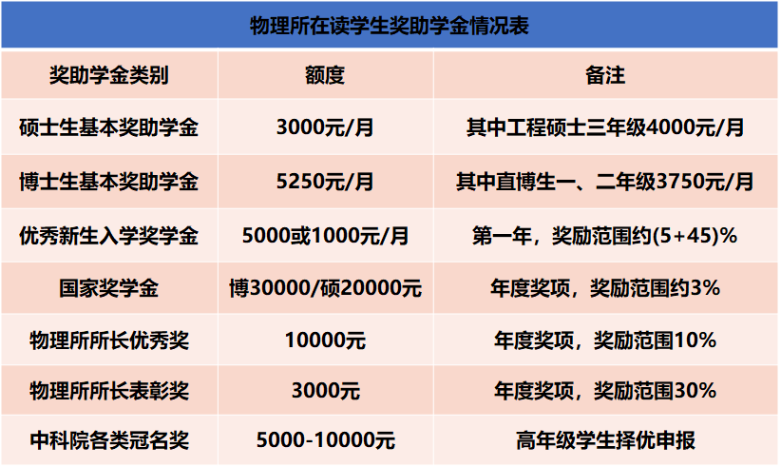
话不多说
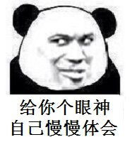
所以
这个夏天
我们在物理所不见不散哦

